**Faculdade de Engenharia da Universidade do Porto**

**Mestrado Integrado em Engenharia Informática e Computação**



**Relatório Intercalar**

**“Froglet”**

**Programação em Lógica (PLOG) – 2017/2018 – 1ºSemestre**

Turma 1, grupo 3

**Trabalho realizado por:**

Diogo Luís Rey Torres 201506428 up201506428@fe.up.pt

Francisco Teixeira Lopes 201106912 ei11056@fe.up.pt

1. O Jogo

História

Froglet é uma variante de um jogo de tabuleiro preservado pelo historiador de jogos de tabuleiro, Harold Murray. No seu livro, publicado em 1898, Murray descreve o jogo original e uma variante criada por si. A variante de Murray foi adaptada pela comunidade BrainKing para servir de versão online do jogo, esta é a variante denominada Froglet e a qual se vai implementar, as diferenças residem apenas no tamanho do tabuleiro e na distribuição de peças coloridas no tabuleiro.

Regras

O jogo consiste num tabuleiro 12x12, que é preenchido aleatoriamente com peças em forma de sapo. Estas peças podem ser de 4 cores e a distribuição final tem de ser: 66 verdes, 51 amarelos, 21 vermelhos e 6 azuis. O objetivo é capturar o número máximo de pontos e cada cor tem um valor diferente, verde vale 1, amarelo vale 2, vermelho vale 3 e azul vale 4.

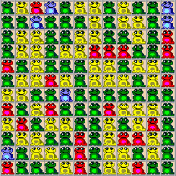

Figura 1 - Exemplo disposição inicial

O jogo começa com a remoção de qualquer sapo verde, após essa remoção, o jogo prossegue através de saltos. Para um salto ser válido, um jogador deve selecionar um sapo que tenha outro sapo diretamente adjacente, horizontalmente ou verticalmente, e que tenha um espaço vazio na direção do salto. Saltos múltiplos são permitidos mas não são obrigatórios, o jogador pode parar a qualquer salto sem ter de realizar os que se seguem. Porém, um jogador tem de efetuar no mínimo um salto.

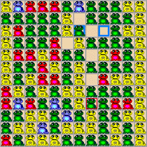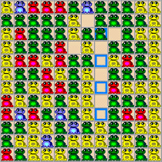

Figura 2 - Exemplo salto, a vermelho sapo selecionado

Figura 3 - Depois do salto

O jogo termina quando não existirem mais saltos possíveis e o vencedor é quem tiver mais pontos.

Fontes:

https://en.wikipedia.org/wiki/Leap_Frog_(board_game)

https://brainking.com/en/GameRules?tp=54

2. Representação do estado do jogo

O tabuleiro de jogo é representado através de uma lista de listas, para representar o tabuleiro usam-se os símbolos GYRB, G – Green, Y – Yellow, R – Red e B – Blue.

Exemplo de estado inicial, intermédio e final em Prolog:

initial([

['Y','Y','Y','G','G','G','G','G','G','G','Y','Y'],

['G','R','R','R','R','Y','Y','G','G','Y','Y','Y'],

['G','G','Y','R','G','G','G','Y','G','G','Y','B'],

['R','G','Y','R','R','G','G','G','G','G','Y','Y'],

['G','G','Y','Y','R','G','G','G','G','G','Y','Y'],

['R','Y','Y','G','G','R','R','G','G','Y','Y','Y'],

['G','G','Y','Y','G','Y','G','G','Y','G','Y','Y'],

['G','Y','Y','B','G','Y','Y','G','G','Y','Y','Y'],

['R','Y','Y','G','G','G','R','B','Y','G','Y','Y'],

['R','B','Y','R','G','G','Y','R','B','Y','G','B'],

['G','G','G','R','G','R','G','R','Y','G','G','Y'],

['G','Y','G','G','G','R','G','Y','G','G','G','Y']])**.**

ongoing([

['Y','Y','Y','G','G','G','G','G','G','G','Y','Y'],

['G','R','R','R','R','Y','Y','G','G','Y','Y','Y'],

['G','G','Y',' ','G','G','G',' ',' ',' ',' ',' '],

['R','G','Y',' ',' ','G',' ',' ','G',' ','Y','Y'],

['G','G',' ',' ',' ',' ',' ',' ',' ',' ','Y','Y'],

['R','Y','Y',' ','G',' ',' ','G',' ',' ','Y','Y'],

['G','G','Y','Y','G',' ','G','G',' ','G','Y','Y'],

['G','Y','Y','B','G','Y','Y','G','G','Y','Y','Y'],

['R','Y','Y','G','G','G','R','B','Y','G','Y','Y'],

['R','B','Y','R','G','G','Y','R','B','Y','G','B'],

['G','G','G','R','G','R','G','R','Y','G','G','Y'],

['G','Y','G','G','G','R','G','Y','G','G','G','Y']])**.**

final([

['Y',' ',' ',' ',' ','G',' ',' ',' ',' ','G',' '],

[' ',' ',' ',' ',' ',' ',' ',' ',' ',' ',' ',' '],

[' ',' ',' ',' ',' ','G',' ',' ',' ',' ',' ',' '],

[' ',' ',' ',' ',' ',' ',' ',' ',' ',' ',' ',' '],

[' ',' ','R',' ',' ',' ',' ',' ',' ','Y',' ','Y'],

['G',' ',' ',' ',' ',' ',' ',' ',' ',' ',' ',' '],

[' ',' ',' ',' ',' ',' ',' ',' ',' ',' ',' ','Y'],

['G',' ',' ','G',' ',' ',' ',' ',' ',' ',' ',' '],

[' ',' ',' ',' ',' ',' ',' ',' ',' ',' ',' ',' '],

[' ','Y',' ',' ','G',' ','Y',' ',' ','B',' ','Y'],

[' ',' ',' ',' ',' ',' ',' ','G',' ',' ',' ',' '],

[' ',' ',' ',' ',' ',' ','B',' ','G',' ',' ',' ']])**.**

3. Visualização do tabuleiro em modo de texto

A representação interna do tabuleiro coincide com a representação em modo de texto pretendida. Porém, a representação em modo de texto é planeada de forma a ser mais agradável de visualizar que o formato condensado de lista de listas.

O predicado de visualização é displayBoard(Board) e o output é o seguinte:

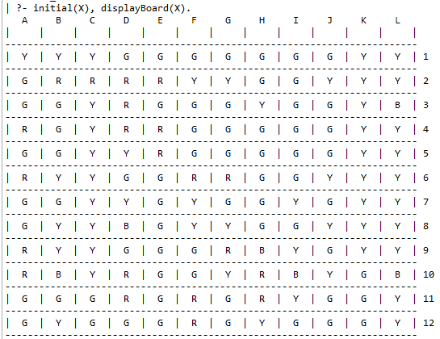

Figura 4 - Output atual e pretendido

4. Movimentos